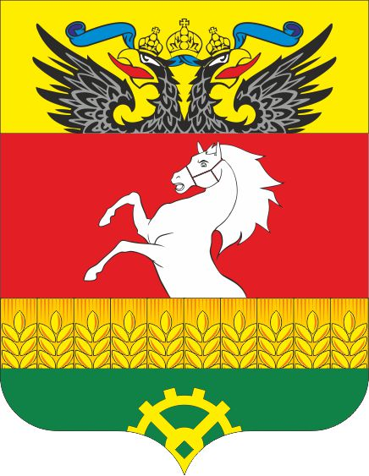

АДМИНИСТРАЦИЯ ЩЕПКИНСКОГО СЕЛЬСКОГО ПОСЕЛЕНИЯ

РАСПОРЯЖЕНИЕ

01.08.2024 |  | п. Щепкин |  |  | № | 70
О создании Совета женщин
при Администрации
Щепкинского сельского
поселения

В целях обеспечения благоприятных условий для активного участия женщин в общественно-политической жизни поселения, улучшения положения женщин, укрепления семьи,-

ПОСТАНОВЛЯЮ:

1. Создать Совет женщин при Администрации Щепкинского сельского поселения.

2. Утвердить Положение о Совете женщин при Администрации Щепкинского сельского поселения и его состав ( приложения №№1, 2).

3. Назначить Председателем Совета женщин при Администрации Щепкинского сельского поселения Подкопаеву Ангелину Юрьевну.

4. Настоящее постановление вступает в силу со дня его подписания и подлежит официальному опубликованию (обнародованию) на официальном сайте Администрации Щепкинского сельского поселения.

Глава Администрации
Щепкинского сельского поселения
Аксайского района А.М. Матвеев

Приложение № 1

П О Л О Ж Е Н И Е
о Совете женщин при Администрации Щепкинского сельского поселения

1. Общие положения
1.1. Совет женщин при Администрации Щепкинского сельского поселения (далее - женсовет) является добровольной, независимой, самоуправляемой, некоммерческой, общественной организацией, которая работает в тесном контакте с органами местного самоуправления - администрацией муниципального образования «Щепкинское сельское поселение», учреждениями и организациями, обеспечивающими жизнедеятельность населения, общественными организациями, осуществляющими деятельность на территории Щепкинского сельского поселения.
1.2. Женсовет содействует:
- вовлечению женщин в общественную деятельность;
- защите прав и интересов женщин, материнства и детства в единстве с правами и основными свободами человека, на основании требований федеральных и муниципальных нормативных правовых актов, регламентирующих вышеуказанную сферу деятельности. в соответствии с полномочиями, возложенными на членов женсовета настоящим документом с целью выработки эффективных механизмов защиты и помощи семье, материнству и детству;
- обеспечению женщинами равных возможностей участия во всех сферах жизни Щепкинского сельского поселения;
- повышению роли женщин в общественной, социальной, культурной жизни поселения;
- обеспечению охраны здоровья женщин и их детей;
- успешному выполнению женщинами материнских и семейных обязанностей;
- обеспечению поддержки неблагополучных семей, помощи детям, инвалидам, пенсионерам.
1.3. Женсовет основывает свою общественную деятельность на принципах добровольности, равноправия, самоуправления, гласности и законности.
1.4. Основной формой работы общественной организации является заседание.
1.5. Решения женсовета носят рекомендательный характер.
1.6. Членами женсовета могут быть активные жители Щепкинского сельского поселения независимо от возраста, образования и социального положения.
1.7. Члены женсовета участвуют в его работе на общественных началах.

2. Основные цели деятельности
2.1. Гармонизация личности и семейных отношений.
2.2. Укрепление статуса семьи.
2.3. Развитие творческих способностей членов семьи.
2.4. Создание благоприятных условий для активного участия женщин в общественной деятельности.

3. Задачи деятельности общественной организации
3.1. Активное вовлечение женщин в общественную деятельность.
3.2. Материальная и моральная помощь многодетным семьям, семьям, попавшим в трудную жизненную ситуацию, инвалидам, пожилым гражданам.
3.3. Пропаганда семейных ценностей, здорового образа жизни, духовно-нравственного воспитания молодежи.
3.4. Укрепление семьи, защита прав детей.
3.5. Оказание помощи пожилым людям, организация их досуга.

4. Обязанности членов женсовета, компетенция их деятельности
4.1. Члены женсовета обязаны:
- с целью содействия возрождения нравственных и духовных ценностей, сохранности культурных ценностей и традиций помогать в организации и проведении муниципальных мероприятий в соответствии со своими полномочиями, принимать в них личное посильное участие;
- оказывать практическую помощь в работе социальных и иных учреждений;
- рассматривать письменные и устные обращения населения, касающиеся интересов женщин и семьи, защите прав женщин и детей;
4.2. В компетенцию деятельности членов женсовета также входит:
- внесение изменений и дополнений в Положение о женсовете;
- избрание председателя женсовета;
- осуществление любой деятельности, решение всех вопросов, для осуществления которых создана данная организация.

5. Учетные документы
5.1. Учетными документами организации являются:
- планы работы женсовета;
- протоколы заседаний женсовета;
- список членов организации;
- отчеты о проделанной работе.

6. Права членов женсовета
6.1. Члены женсовета имеют право:
- вовлекать женщин поселения в общественную деятельность, привлекать их к организации выставок, концертов, работе кружков по интересам, семинаров, организации иных мероприятий;
- свободно высказывать свое личное мнение по любому обсуждаемому вопросу;
- участвовать в благотворительной деятельности;
- рассчитывать на внимательное рассмотрение его предложений по вопросам улучшения положения женщин, семьи и ребенка в поселении.

7. Председатель женсовета
7.1. Председатель женсовета:
- представляет интересы женсовета в органах местного самоуправления муниципального образования « Красносельское сельское поселение»;
- организует деятельность общественной организации в соответствии с утвержденными планами работы;
- ведет заседания женсовета;
- осуществляет отчетность о деятельности организации;
- имеет полномочия информирования населения о деятельности организации через СМИ.

8. Итоговые положения
8.1. Женсовет работает в соответствии с планами, которые утверждаются и корректируются на заседаниях женсовета.
8.2. Женсовет систематически осуществляет информирование населения о своей деятельности через районные СМИ.

